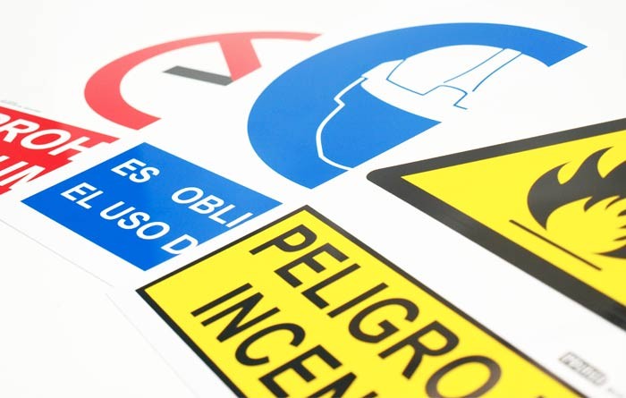
SEÑALES
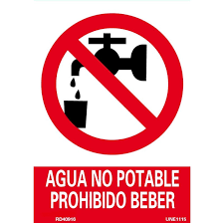

AGUA NO POTABLE:

- Según
  - Forma: Circular
  - Color: Rojo
- Contenido: Grifo goteando en un vaso con un circulo tachado.
- Significado: Señal de prohibición de ingesta de agua debido a no ser potable.
- Relación: El agua en el futuro trabajo, debido a obras en tuberias puede no ser potable durante un periodo.
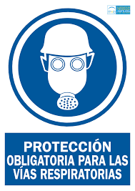

PPROTECCIÓN OBLIGATORIA PARA LAS VÍAS:

- Según
  - Forma: Circular
  - Color: Azul
- Contenido: Persona con máscara protectora de las vías respiratorias.
- Significado: Obligación de protección de las vías respiratorias
- Relación: En el caso de obras próximas o exceso de CO2 en salas de servidores.

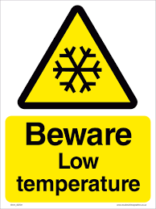

LOW TEMPERATURE:

- According
  - Likeness: Triangle.
  - Colour: Yellow.
- Content: Snowflake.
- Meaning: Caution, low temperature.
- Relationship: In the freezer of the company's dining room.

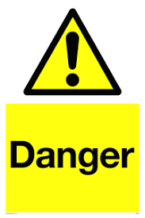

GENERAL DANGER

- According
  - Likeness: Triangle.
  - Colour: Yellow.
- Content: Exclamation sign.
- Meaning: Danger, caution.
- Relationship: Diverse hazards in a room by reform.

